Komorník
(The Butler)

Premiéra v SR 9.01.2014
Žáner: životopisný
Prístupnosť: 12
Verzia: 2D DCP
Minutáž: 132 minút
Jazyková verzia: české titulky
Rok výroby: 2013
Krajina pôvodu: USA

Hrajú: Forest Whitaker
Oprah Winfrey
John Cusack
Jane Fonda
Lenny Kravitz
Alan Rickman
Robin Williams

Réžia: Lee Daniels
Originálny názov: The Butler

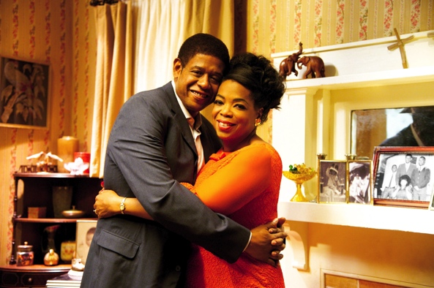

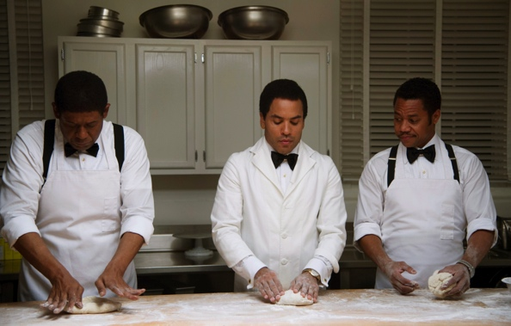

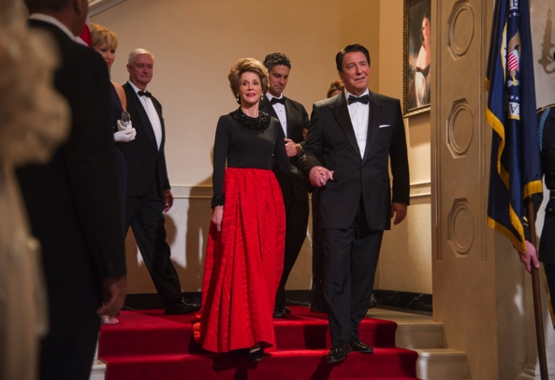
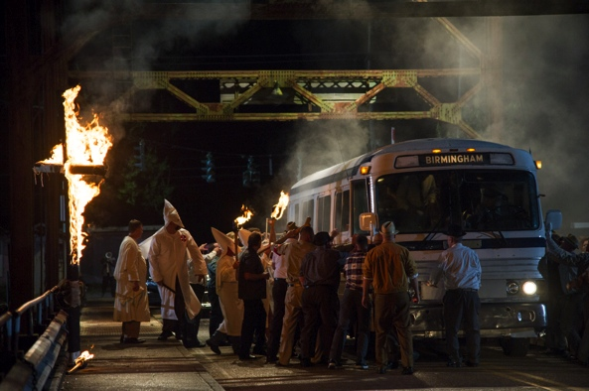
Príbeh Cecila Gainesa (Forest Whitaker), ktorý pracoval ako komorník v Bielom dome a obsluhoval sedem prezidentov medzi rokmi 1952 až 1986. Počas tohto obdobia v Bielom dome bol pri tom, keď sa tvorili dejiny USA, od vojny vo Vietname a hnutia za občianske práva až po atentát na Martina Luthera Kinga a Johna F. Kennedyho. Okrem toho, že zastával práva afroamerických zamestnancov Bieleho domu, bojuje celé roky svoj súkromný boj i na rodinnom fronte: musí znovu nájsť cestu k odcudzenej manželke i k svojmu synovi, ktorý odmieta otcovu "pracovnú" profesiu.

